事務委託先マスタ一覧
GJ8060

事務委託先
マスタ
事務委託先マスタ
メンテナンス
GJ8061

事務委託先

マスタ
処理対象期
・年度マスタ

№ | ファイル名称 | テーブル名称
1 | 事務委託先マスタ | TM_JIMUITAKU | I/O | DB
2 | 処理対象期・年度マスタ | TM_SYORI_KI | I | DB

言語 | VB.NET
引数
処理周期 | 随時

処理概要
画面より指定された検索条件により事務委託先マスタを検索し、一覧に表示する。
一覧画面に「事務委託先」または「事務委託先名」をクリック、データ行をダブルクリックすると、該当明細の事務委託先マスタメンテナンス画面を表示する。「新規登録」ボタンで新規登録の事務委託先マスタメンテナンスを表示する。
1)画面より選択した検索条件をもとに、事務委託先マスタから該当するデータを読み、一覧に表示する。
2)一覧画面に「事務委託先」または「事務委託先名」をクリック、データ行をダブルクリックした場合、または新規登録ボタンを押した場合は事務委託先マスタメンテナンスを表示する。

項目名 | IO | 桁数 | 初期値 | 処理
検索条件（期）  【必須】 | I/O | 2 |  | 初期値は、処理対象期・年度マスタに存在するレコードのKIとする。（1レコードのみ存在する）
検索条件（都道府県コードFROM） | I/O | 2 | NULL | 入力されたコードを元に、都道府県FROMコンボボックスの値をセットする。
検索条件（都道府県名FROM） | I/O | 10 | NULL | コンボボックスの内容は、コードマスタ、種類区分＝5であるレコードすべての名称とする。なお、一番上の項目にはNULL値を追加する。  都道府県名が選択されたら、それに対応する都道府県コードを都道府県コードFROMにセットする。
 |  |  |  | 上記2ついずれかに値がセットされた場合でTOがNULLの場合、セットされた値を都道府県名コードTOにセットする。NULL値の場合も転記する。
検索条件（都道府県コードTO） | I/O | 2 | NULL | 入力されたコードを元に、都道府県TOコンボボックスの値をセットする。
検索条件（都道府県名TO） | I/O | 10 | NULL | コンボボックスの内容は、コードマスタ、種類区分＝5であるレコードすべての名称とする。なお、一番上の項目にはNULL値を追加する。  都道府県名が選択されたら、それに対応する都道府県コードを都道府県コードTOにセットする。
事務委託先名 | I | 50 | NULL | 全角文字のみ入力できるようにする。
事務委託先 | I | 3 | NULL | 数値のみ入力できるようにする。
まとめ先 | I | 1 | NULL | 数値のみ入力できるようにする。
検索条件（検索方法） | I |  | 「すべてを含む」 | 「すべてを含む(AND)」「いずれかを含む(OR)」より選択する。
一覧（事務委託先） | O | 3 | NULL | 事務委託先マスタの事務委託先番号を表示する。
一覧（事務委託先名） | O | 50 | NULL | 事務委託先マスタの事務委託先名（正式）を表示する。
一覧（電話番号） | O | 14 | NULL | 事務委託先マスタの電話番号を表示する。
一覧（郵便番号） | O | 7 | NULL | 事務委託先マスタの郵便番号を表示する。
一覧（住所） | O | 108 | NULL | 事務委託先マスタの住所1+住所2+住所3+住所4を表示する。
一覧（まとめ先） | O | 1 | NULL | 事務委託先マスタのまとめ先を表示する。
- 初期処理
・初期画面を表示する。
・各コンボボックスの内容をDBより取得し、セットする。
・一覧へボタン以外のボタンをクリック不可とする。

- 各入力時チェック
各コード入力時、対応する項目が存在しなかった場合は、エラーとする。
例）47までしかない都道府県コードに「48」が入力された場合
エラーメッセージ：「入力したコードに対応する項目はありません」

- 検索
画面上に指定された条件で事務委託先マスタを検索し、該当のレコードの情報を一覧に表示する。
処理開始時のチェック
・都道府県コードFROM＞都道府県コードTOの場合、もしくは、
FROM・TOの片方がNULLでもう片方がNULLでない場合、エラーとする。
エラーメッセージ：「都道府県範囲の指定が正しくありません。」

検索条件
検索方法が「すべてを含む」の場合、下記の条件を「AND」で抽出する。
「いずれかを含む」の場合、下記の条件を「OR」で抽出する。

・期
KI。必須入力項目。
・都道府県コードFROM、都道府県コードTO
KEN_CDの範囲。FROM・TO双方ともNULLの場合は条件としない。
・事務委託先名
入力された文字列をITAKU_NAME内に含む（部分一致）。NULLの場合、条件としない。
・事務委託先
ITAKU_CD。NULLの場合、条件としない。
・まとめ先
MATOMESAKI。NULLの場合、条件としない。

- 新規登録
事務委託先メンテナンス入力（新規登録モード）に遷移する。

- CSV出力
コモンダイアログのファイル選択ダイアログを表示して、保存パスとファイル名を入力させる。
ファイル名の初期値は「JIMUITAKUSAKI_YYYYMMDDMMSS.csv」とする。
ファイル名が確定したら、画面の検索条件に一致するレコードをCSVとして出力する。正常処理後、エラーメッセージ：I001を表示する。
レイアウトは下記別表にて示す。

- 閉じる
タブ画面を閉じる。
事務委託先マスタ出力CSV項目
№ | 項目名 | データ名 | 備考
1 | 期 | 事務委託先マスタ．期
2 | 事務委託先番号 | 事務委託先マスタ．生産者番号
3 | 都道府県コード | 事務委託先マスタ．都道府県コード
4 | 都道府県名称 | コードマスタ．名称 | コードマスタ．種類区分 ＝ 5 AND コードマスタ．名称コード＝生産者マスタ．都道府県コード
5 | 事務委託先名（正式） | 事務委託先マスタ．事務委託先名（正式）
6 | 事務委託先名（略称） | 事務委託先マスタ．事務委託先名（略称）
7 | 代表者名 | 事務委託先マスタ．代表者名
8 | 担当者名 | 事務委託先マスタ．担当者名
9 | 郵便番号 | 事務委託先マスタ．郵便番号
10 | 住所1 | 事務委託先マスタ．住所1
11 | 住所2 | 事務委託先マスタ．住所2
12 | 住所3 | 事務委託先マスタ．住所3
13 | 住所4 | 事務委託先マスタ．住所4
14 | 電話番号 | 事務委託先マスタ．電話番号
15 | FAX | 事務委託先マスタ．FAX
16 | メールアドレス | 事務委託先マスタ．メールアドレス
17 | 金融機関情報印字有無 | 事務委託先マスタ．金融機関情報印字有無
18 | まとめ先 | 事務委託先マスタ．まとめ先
19 | 申込書類 | 事務委託先マスタ．申込書類
20 | 請求書・契約書 | 事務委託先マスタ．請求書・契約書
21 | 入金方法 | 事務委託先マスタ．入金方法
22 | 委託件数 | 事務委託先マスタ．委託件数
23 | ラベル発行 | 事務委託先マスタ．ラベル発行
24 | 除外フラグ | 事務委託先マスタ．除外フラグ
25 | 備考 | 事務委託先マスタ．備考

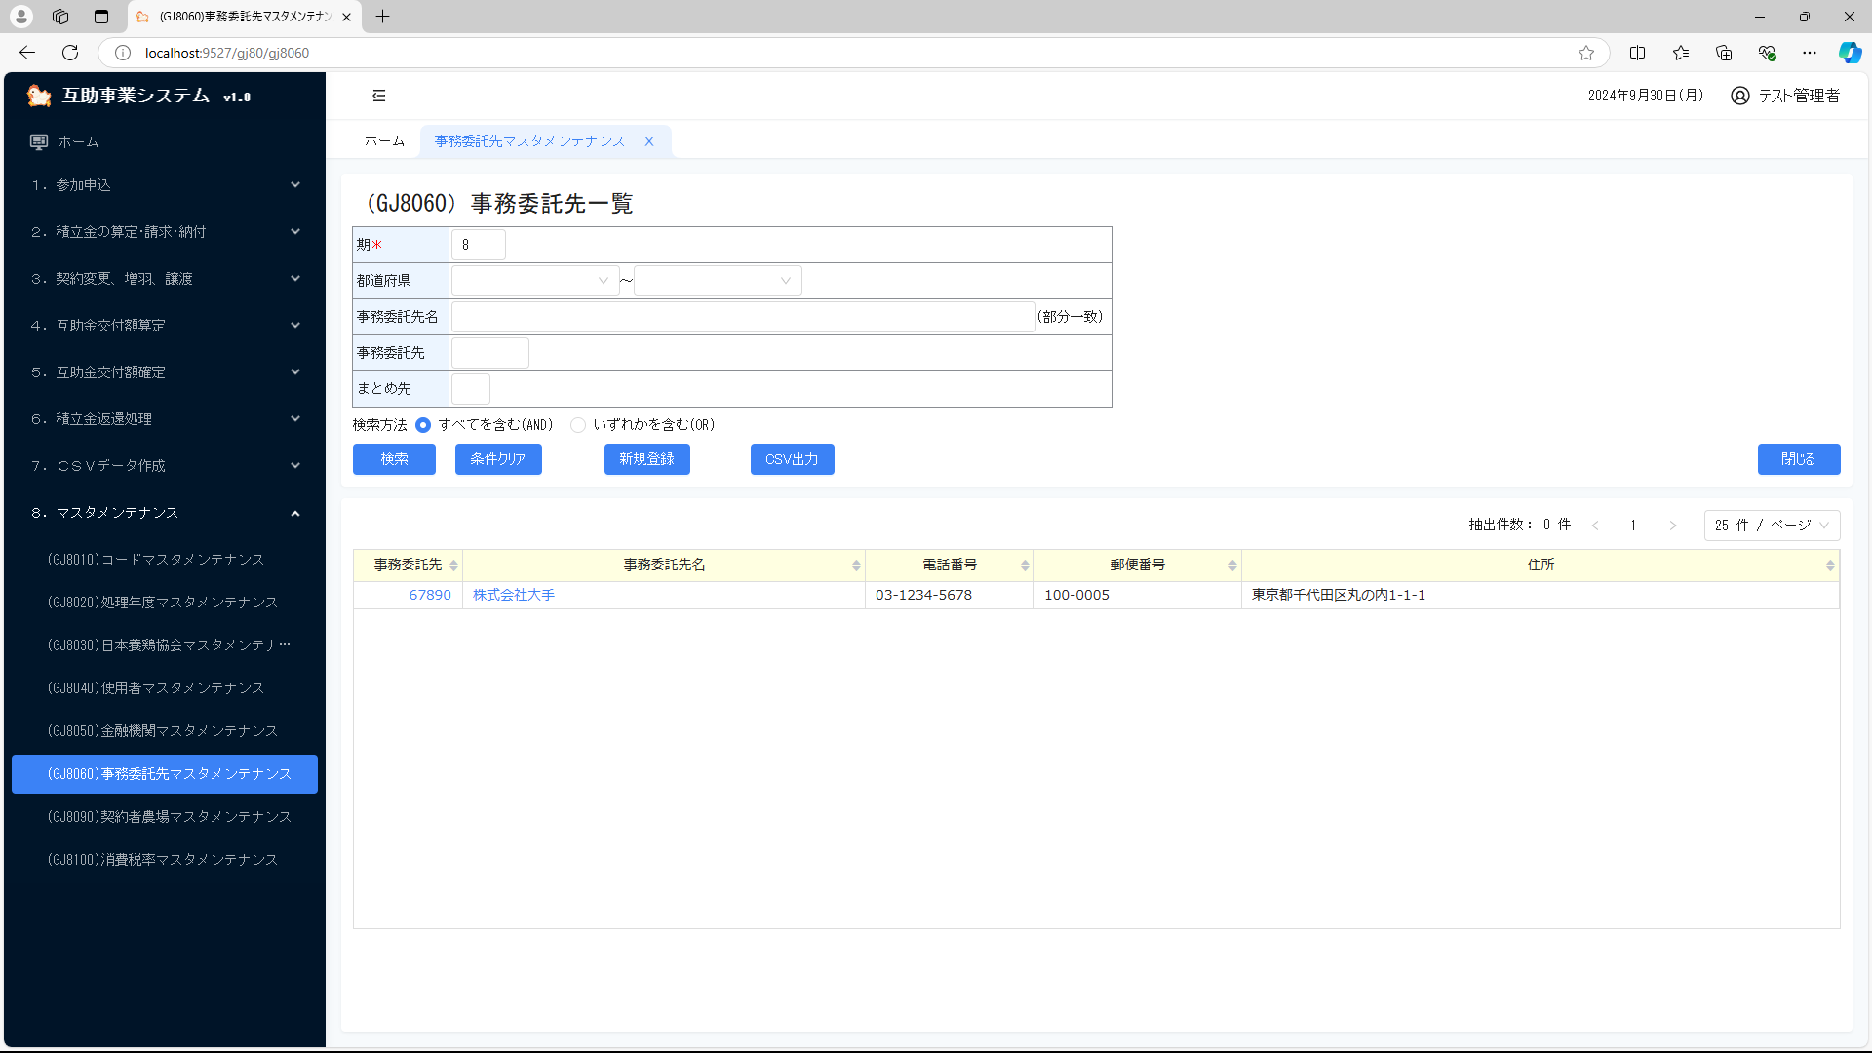
インターフェース仕様
1.初期化処理_一覧画面Init
区分 | グループ | 項目名 | 変数名 | 型 | 備考
リクエスト | 共通 | 共通仕様書「リクエスト共通項目」を参照
リクエスト | 画面内容 | 期 | KI | Integer? | ※初めて初期化する時、値は「-1」
レスポンス | 共通 | 共通仕様書「レスポンス共通項目」を参照
レスポンス | 初期化情報 | 期 | KI | Integer?
レスポンス | 初期化情報 | 都道府県情報プルダウンリスト | KEN_LIST | List(Of CmCodeNameModel※) | コードマスタ.種類区分＝5  ※共通仕様書「共通クラス一覧」を参照
2.検索処理_一覧画面Search
区分 | グループ | 項目名 | 変数名 | 型 | 備考
リクエスト | 共通 | 共通仕様書「検索処理リクエスト共通項目」を参照
リクエスト | 画面内容 | 検索条件入力情報 | NYURYOKU_JOHO | SearchVM※ | ※共通モデル定義を参照
レスポンス | 共通 | 共通仕様書「検索処理レスポンス共通項目」を参照
レスポンス | 一覧情報 | 期 | KI | Integer? | 検索条件を記憶
レスポンス | 一覧情報 | 事務委託先情報リスト | KEKKA_LIST | List(Of SearchRowVM)
レスポンス | 事務委託先情報(SearchRowVM) | 事務委託先 | ITAKU_CD | Integer?
レスポンス | 事務委託先情報(SearchRowVM) | 事務委託先名 | ITAKU_NAME | String
レスポンス | 事務委託先情報(SearchRowVM) | 電話番号 | ADDR_TEL | String
レスポンス | 事務委託先情報(SearchRowVM) | 郵便番号 | ADDR_POST | String
レスポンス | 事務委託先情報(SearchRowVM) | 住所 | ADDR | String
3. CSV出力処理_一覧画面CsvExport
区分 | グループ | 項目名 | 変数名 | 型 | 備考
リクエスト | 共通 | 共通仕様書「リクエスト共通項目」を参照
リクエスト | 画面内容 | 検索条件入力情報 | NYURYOKU_JOHO | SearchVM※
レスポンス | 共通 | 共通仕様書「レスポンス共通項目」を参照
レスポンス | 出力情報 | ドキュメント情報 | DATA | application/stream

共通モデル定義
モデル名 | プロパティ名 | 変数名 | 型 | 備考
検索条件入力情報(SearchVM) | 期 | KI | Integer?
検索条件入力情報(SearchVM) | 都道府県 | KEN_CD | CmCodeFmToModel※ | ※共通仕様書「共通クラス一覧」を参照
検索条件入力情報(SearchVM) | 事務委託先名 | ITAKU_NAME | String
検索条件入力情報(SearchVM) | 事務委託先 | ITAKU_CD | Integer?
検索条件入力情報(SearchVM) | まとめ先 | MATOMESAKI | Integer?
検索条件入力情報(SearchVM) | 検索方法 | SEARCH_METHOD | EnumAndOr※ | ※共通仕様書「Enum一覧」を参照

